Hayat Yayınları Tanıtım Bülteni
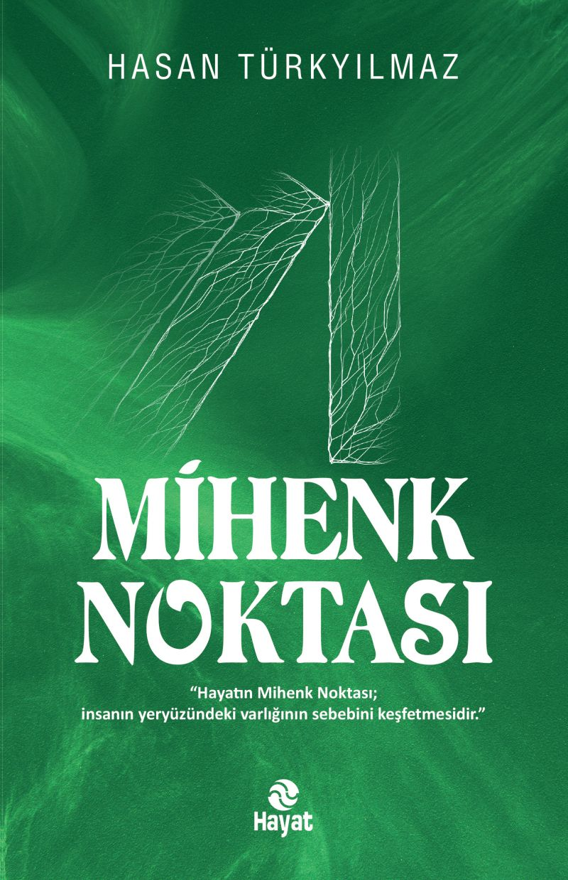 | Eser Adı: Mihenk Noktası  Yazar Adı: Hasan Türkyılmaz  Tür Serisi: Deneme/Edebiyat  Cilt Bilgisi:  Kitap Dili: Türkçe  İç Sayfa: HOLMEN SB 65  Kapak: BRISTOL 230  Selefon Türü: MAT SELEFON  Basım Tarihi: 2025  Sayfa Sayısı: 176  Kitap Boyutları: 13,5 X 21 mm  ISBN No: 9786051514239  Etiket Fiyatı: 250,00 TL
Kitap Tanıtım Yazısı : (Arka Kapak)

“Rabbimiz, insana kalemle yazmayı öğrettiğini beyan etmiştir. Bu nedenle yazmanın temel gayesi kayıt tutmak ve önemli bilgileri gelecek nesillere aktarmaktır.Ülkemizin son zamanlarda içinde bulunduğu durumun farkında olan ve ulaşmak istediği kitleye mesajını samimiyet ve bilgi dağarcığıyla ulaştıran bu kitabın dili rahat, açık ve irfan yüklüdür. Derdi olan ve eli kalem tutan her yazarın bunu yapmakla yükümlü olduğu kanaatindeyim…”Prof. Dr. Nurullah GençOrman Mühendisleri Odası Genel Başkanı Yazar Hasan Türkyılmaz “Hayat; bilinçsizce, öylesine sıradan bir şeymiş gibi yaşanamayacak kadar kıymetlidir. Dünya üzerinde yaratılan her şeyin bir amacı varken bir insanın amaçsız ya da hedefsiz oluşu düşünülemez.Dünyaya istikamet verenler; kendi inanç ve örfüne sahip çıkanlardır.” diyerek elde ettiği tecrübe ve birikimlerini özellikle genç nesil ile paylaşmak için bu kitabı kaleme almıştır.
Kitabın detay sayfasına buradan ulaşabilirsiniz :
https://hayatyayinlari.com/kitaplar/hasan-turkyilmaz-mihenk-noktasi-1942.html
Hayat Yayınları



